PRZECZYTAJCIE DOKŁADNIE TEKST

WYKONAJCIE NA KARTCE Z BLOKU RYSUNKOWEGO TABLICZKĘ RYSUNKOWĄ ZDJĘCIA WYKONANAEJ PRACY PRZEŚLIJCIE NA ADRES:dyrektor@czernica.nauczanie.eu

Formaty arkuszy rysunkowych

1. Wymiary arkuszy

2. Obramowanie

3. Tabliczka rysunkowa

1. Wymiary i kształt arkuszy rysunkowych.
Formaty arkuszy przeznaczonych do wykonania rysunków technicznych są znormalizowane (PN-80/N-01612). Prostokątny kształt arkusza rysunkowego został tak dobrany, żeby każdy arkusz dwa razy większy lub dwa razy mniejszy był podobny do pierwotnego, to jest aby stosunek boku dłuższego do krótszego był zawsze taki sam.
Jako format zasadniczy przyjęto arkusz o wymiarach 297 x 210 mm
i oznaczono go symbolem A4.
Inne formaty (zwane podstawowymi) są wielokrotnymi formatu zasadniczego, to jest są 2, 4, 8 lub 16 razy większe od A4 i oznaczone symbolami A3, A2, A1, A0.
Format | Wymiary arkusza (mm) | 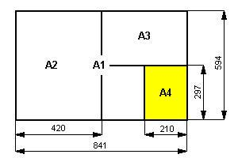
A0 | 841 x 1189
A1 | 594 x 841
A2 | 420 x 594
A3 | 297 x 420
A4 | 210 x 297

2. Obramowanie.
Na każdym rysunku technicznym bez względu na to jakiego jest formatu należy wykonać obramowanie. Ramka powinna być wykonana linią ciągłą w odległości 5mm od krawędzi arkusza.
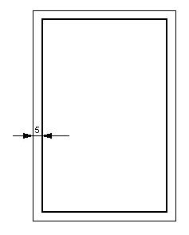

3. Tabliczka rysunkowa.
Znaczną część objaśnień i uwag, dotyczących rysunku zawieramy w tabliczce rysunkowej, którą umieszcza się w prawym dolnym rogu arkusza tak aby przylegała do linii obramowania.

Wzór tabliczki rysunkowej.

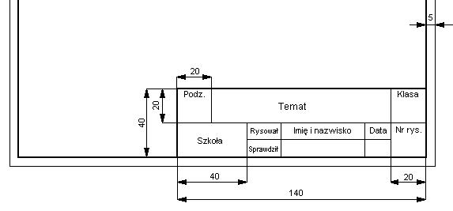

Linie rysunkowe

1. Rodzaje linii rysunkowych

2. Zastosowanie linii

1. Rodzaje linii rysunkowych.
Żeby rysunek techniczny był wyraźny, przejrzysty i czytelny stosujemy różne rodzaje i odmiany linii. Inne linie stosuje się do narysowania krawędzi przedmiotu, inne do zaznaczenia osi symetrii a jeszcze inne do zwymiarowania go.
To jaką, w danej sytuacji, linię należy zastosować na rysunku określa ściśle Polska Norma PN-82/N-01616. Wspomniana norma określa linie do stosowania w różnych odmianach rysunku technicznego - maszynowego, budowlanego i elektrycznego. Poniżej przedstawię te rodzaje linii, które dotyczą rysunku technicznego maszynowego i są niezbędne do opanowania podstaw rysunku technicznego.

Do wykonywania rysunków technicznych maszynowych służą następujące rodzaje linii:  - linia ciągła  - linia kreskowa  - linia punktowa  - linia falista  Poza tym rozróżnia się linie:  - linia gruba (o gruboci a)  - linia cienka (o gruboci b=a/3) | Linia Gruba Cienka  ciągła  kreskowa  punktowa <="" td="">  falista

2. Zastosowanie linii.
Grubość linii należy dobierać w zależnoci od wielkoci rysowanego przedmiotu i stopnia złożonoci jego budowy. Wybrana grupa gruboci linii (grubych i cienkich) powinna być jednakowa dla wszystkich rysunków wykonanych na jednym arkuszu. Np. jeżeli grubość linii grubej wynosi 0,5 mm, to linia cienka powinna mieć grubość 0,18 mm lub jeżeli linia gruba ma gruboć 0,7 mm to linia cienka 0,25 mm.
Rodzaj linii | Zastosowanie
Linia cišgła gruba | - widoczne krawędzie i wyraźne zarysy przedmiotów w widokach i przekrojach,  - linie obramowania arkusza,  - zewnętrzny zarys tabliczki rysunkowej,  - krótkie kreski oznaczające końce płaszczyzny przekroju.
Linia cišgła cienka | - linie wymiarowe  - pomocnicze linie wymiarowe,  - kreskowanie przekrojów.
Linia punktowa cienka | - osie symetrii  - lady płaszczyzn symetrii
Linia kreskowa cienka | - niewidoczne krawędzie i zarysy przedmiotów
Linia falista cienka | - linie urwania i przerwania przedmiotów  - linie ograniczające przekroje cząstkowe
Przykładowy rysunek techniczny pokazujący zastosowanie poszczególnych linii rysunkowych znajdziesz tutaj.

